证券代码：002043 证券简称：兔 宝 宝 公告编号：2024-019
德华兔宝宝装饰新材股份有限公司
2023年年度报告摘要

一、重要提示
本年度报告摘要来自年度报告全文，为全面了解本公司的经营成果、财务状况及未来发展规划，投资者应当到证监会指定媒体仔细阅读年度报告全文。
所有董事均已出席了审议本报告的董事会会议。
非标准审计意见提示
□适用 不适用
董事会审议的报告期利润分配预案或公积金转增股本预案
适用 □不适用
是否以公积金转增股本
□是 否
公司经本次董事会审议通过的利润分配预案为：以828,513,011为基数，向全体股东每10股派发现金红利5.5元（含税），送红股0股（含税），不以公积金转增股本。
董事会决议通过的本报告期优先股利润分配预案
□适用 ☑不适用

二、公司基本情况

1、公司简介
股票简称 | 兔宝宝 | 股票代码 |  | 002043
股票上市交易所 | 深圳证券交易所
联系人和联系方式 | 董事会秘书 |  | 证券事务代表
姓名 | 丁涛 |  | 沈煜燕
办公地址 | 浙江省德清县阜溪街道临溪街588号 |  | 浙江省德清县阜溪街道临溪街588号
传真 | 0572-8822225 |  | 0572-8822225
电话 | 0572-8405635 |  | 0572-8405635
电子信箱 | dingtao@dhwooden.com |  | syy@dhwooden.com

2、报告期主要业务或产品简介
（1）公司从事的主要业务
公司创立于1992年，历经30余年的发展，已成为国内高端环保家具板材产销规模最大的企业之一，公司以推进行业绿色进程为己任，始终坚持研发和生产高品质、健康环保的装饰材料，致力于成为国内领先的装饰材料综合服务运营商。秉承“兔宝宝，让家更好”的企业使命，以环保家具板材为依托，拓展全屋木作定制家居业务体系，全力为消费者打造绿色、健康、环保的家居环境。
公司目前有装饰材料和定制家居两大业务。其中装饰材料业务主要通过经销商模式实现销售，销售渠道主要有门店零售以及家装公司、家具厂和工装渠道，产品包括家具板材、基础板材等主材产品和石膏板、科技木皮、装饰纸、封边条、五金和胶黏剂等配套辅材产品；定制家居业务分为经销商模式的零售业务和工程模式的大宗业务实现销售，产品包括有定制衣柜、橱柜、地板、木门、墙板等。

（2）公司所处行业情况
1）人造板行业发展
我国是人造板生产、消费和贸易的第一大国，人造板总生产能力和总消费量近3亿立方米。人造板行业的下游主要为家具制造、建筑装饰和地板等行业，近两年来在国内宏观经济与房地产市场的影响下，人造板市场产量和消费呈现一定下降的趋势，其中胶合板类产品作为建筑和家居制造的重要基础材料，其生产和消费均呈现下降趋势；纤维板在定制家居和板式家具领域的应用部分被刨花板替代，产线改造及转型等原因导致纤维板产量下降明显；刨花板产品生产技术水平和优质产品比例的提升，在家具制造等下游市场应用得到认可，生产和消费保持稳定的发展态势。
在胶合板行业方面，据中国林产工业协会监测数据显示，国内胶合板总生产能力由2020年的2.56亿立方米下降至2023年底的2.05亿立方米左右；胶合板生产企业数量由2020年的15200余家下降至2023年底的7400家左右，行业整体呈现生产能力一定下降，企业数量大幅减少的态势。因产品品质需求提升以及市场渠道B端化后，中小企业退出速度明显加快，龙头企业在品牌影响力、渠道能力、供应链整合等方面具有综合性的优势，市场占有率提升较为明显。
在刨花板行业方面，行业呈现企业数量与生产线数量恢复增长、总生产能力与平均单线生产能力持续上升的态势，2023年底刨花板总产能已达5269万立方米，超越纤维板成为中国人造板第二大板种。近两年来，国内新建刨花板产能加速扩张，在建产线将陆续在2024-2025年期间投入运行，届时总产能将突破6500万立方米/年，从现阶段来看，国内刨花板产业出现阶段性投资过热，供需关系失衡风险增大的局面。
2）家具制造行业发展
2023 年国内规模以上家具制造业企业营业收入6555.7亿元，同比下降4.4%。定制家居行业属于家具制造业的细分行业，凭借对家居空间的高效利用、充分体现消费者的个性化需求、设计感强等特点，成为家具消费领域中的增长亮点。近年来，随着房地产市场的持续调整，定制家居消费市场受到一定影响，增速呈现放缓的趋势，但随着定制家居逐步替代手工制作柜体和成品家具，国内定制家居行业仍有增长空间。
由于定制家居产品的需求个性化程度高、难以标准化、同质化严重以及行业进入壁垒低，定制行业目前仍是一个充分竞争和分散化的市场。同时因家装消费疲软导致市场竞争完全白热化，行业价格战愈演愈烈，产业链利润率水平被进一步压缩。应对严峻的市场环境，头部企业已开始从核心单品过渡到全品类一体化解决方案的整家定制模式，制定“柜-门-墙-成品-软装”的产品组合套餐，通过一体化设计达成一站式购买，提升客单值把流量价值最大化。此外，面对市场流量碎片化、消费者需求逐步分化的趋势下，装企渠道、海外市场、高定产品以及电商模式等成为新的发展趋势。
3）公司的行业地位
公司在以家具板材为核心的装饰材料领域精耕细作多年，已经成为国内销售规模最大、渠道覆盖最广、专卖店数量最多、经营品类最全的行业龙头企业之一。近年来公司布局多渠道运营效果显著，零售业务加速推进渠道下沉和密集分销，重点开发和精耕乡镇市场，大力推进门店新零售模式，持续加强小B端业务开发，家具厂、家装公司、工装业务等渠道稳健增长。大力加强产品研发和设计，不断丰富功能型优质环保基材、定制家具饰材以及工程系列的产品矩阵。公司根据市场布局和渠道拓展需要，整合优质供应商资源，强化对供应商的管理和服务，合理布局配套产能，形成了良好的供销协作和物流配送体系，公司的竞争优势进一步得到加强，行业地位进一步凸显。
公司定制家居零售业务以华东地区为核心市场，以兔宝宝高端环保板材为依托，快速布局以全屋定制为主的健康家居终端门店网络体系，全面提升门店运营管理和服务水平，打造华东地区强势品牌；定制工程业务将持续强化风控管理，优选地产项目降低回款风险，应对市场变化优化组织架构降本增效，大力推动业务融合和渠道转型，实现健康长远发展。

3、主要会计数据和财务指标

（1） 近三年主要会计数据和财务指标
公司是否需追溯调整或重述以前年度会计数据
是 □否
追溯调整或重述原因
会计政策变更
元
 | 2023年末 | 2022年末 |  | 本年末比上年末增减 | 2021年末
 |  | 调整前 | 调整后 | 调整后 | 调整前 | 调整后
总资产 | 6,378,570,014.95 | 5,256,444,224.17 | 5,257,309,161.61 | 21.33% | 5,612,176,602.24 | 5,612,577,250.73
归属于上市公司股东的净资产 | 3,207,145,328.20 | 2,347,272,017.51 | 2,347,584,889.98 | 36.61% | 2,130,138,683.21 | 2,130,064,452.26
 | 2023年 | 2022年 |  | 本年比上年增减 | 2021年
 |  | 调整前 | 调整后 | 调整后 | 调整前 | 调整后
营业收入 | 9,062,858,503.88 | 8,917,387,348.25 | 8,917,387,348.25 | 1.63% | 9,425,925,257.57 | 9,425,925,257.57
归属于上市公司股东的净利润 | 689,424,317.38 | 445,385,024.33 | 445,772,127.75 | 54.66% | 711,611,887.02 | 711,537,656.07
归属于上市公司股东的扣除非经常性损益的净利润 | 583,426,891.71 | 346,262,522.46 | 346,649,625.88 | 68.30% | 581,504,497.28 | 581,430,266.33
经营活动产生的现金流量净额 | 1,910,339,757.02 | 933,542,316.79 | 933,542,316.79 | 104.63% | 860,285,523.06 | 860,285,523.06
基本每股收益（元/股） | 0.84 | 0.58 | 0.59 | 42.37% | 0.98 | 0.98
稀释每股收益（元/股） | 0.84 | 0.58 | 0.59 | 42.37% | 0.97 | 0.97
加权平均净资产收益率 | 23.79% | 19.93% | 19.94% | 3.85% | 37.49% | 37.48%
会计政策变更的原因及会计差错更正的情况
1）公司自2023年1月1日起执行财政部颁布的《企业会计准则解释第16号》“关于单项交易产生的资产和负债相关的递延所得税不适用初始确认豁免的会计处理”规定，对在首次执行该规定的财务报表列报最早期间的期初至首次执行日之间发生的适用该规定的单项交易按该规定进行调整。对在首次执行该规定的财务报表列报最早期间的期初因适用该规定的单项交易而确认的租赁负债和使用权资产，以及确认的弃置义务相关预计负债和对应的相关资产，产生应纳税暂时性差异和可抵扣暂时性差异的，按照该规定和《企业会计准则第18号——所得税》的规定，将累积影响数调整财务报表列报最早期间的期初留存收益及其他相关财务报表项目。具体调整情况如下：
受重要影响的报表项目 | 影响金额（元） | 备注
2022年12月31日资产负债表项目
递延所得税资产 | 864,937.44
递延所得税负债 | 529,542.60
盈余公积 | 3,814.77
未分配利润 | 309,057.70
2022年度利润表项目
所得税费用 | -412,242.43
2）公司自2023年起提前执行财政部颁布的《企业会计准则解释第17号》“关于售后租回交易的会计处理”规定，该项会计政策变更对公司财务报表无影响。

（2） 分季度主要会计数据
单位：元
 | 第一季度 | 第二季度 | 第三季度 | 第四季度
营业收入 | 1,111,734,656.89 | 2,151,140,307.88 | 2,468,206,817.52 | 3,331,776,721.59
归属于上市公司股东的净利润 | 74,532,065.50 | 214,128,953.37 | 168,409,951.51 | 232,353,347.00
归属于上市公司股东的扣除非经常性损益的净利润 | 58,100,032.37 | 160,224,132.87 | 155,603,791.26 | 209,498,935.21
经营活动产生的现金流量净额 | -78,766,114.75 | 576,764,368.98 | 376,130,826.12 | 1,036,210,676.67
上述财务指标或其加总数是否与公司已披露季度报告、半年度报告相关财务指标存在重大差异
□是 否

4、股本及股东情况

（1） 普通股股东和表决权恢复的优先股股东数量及前10名股东持股情况表
单位：股
报告期末普通股股东总数 | 79,484 | 年度报告披露日前一个月末普通股股东总数 | 63,432 | 报告期末表决权恢复的优先股股东总数 | 0 | 年度报告披露日前一个月末表决权恢复的优先股股东总数 |  | 0
前10名股东持股情况（不含通过转融通出借股份）
股东名称 | 股东性质 | 持股比例 | 持股数量 |  | 持有有限售条件的股份数量 |  | 质押、标记或冻结情况
 |  |  |  |  |  |  | 股份状态 | 数量
德华集团控股股份有限公司 | 境内非国有法人 | 35.81% | 300,773,456.00 |  | 71,428,571.00 |  | 质押 | 84,000,000.00
德华创业投资有限公司 | 境内非国有法人 | 6.05% | 50,813,008.00 |  | 0.00 |  | 不适用 | 0
漆勇 | 境内自然人 | 4.02% | 33,756,000.00 |  | 300,000.00 |  | 不适用 | 0
丁鸿敏 | 境内自然人 | 2.42% | 20,325,204.00 |  | 15,243,903.00 |  | 不适用 | 0
全国社保基金四一三组合 | 境内非国有法人 | 2.03% | 17,088,002.00 |  | 0.00 |  | 不适用 | 0
汇添富基金管理股份有限公司－社保基金四二三组合 | 境内非国有法人 | 0.85% | 7,130,095.00 |  | 0.00 |  | 不适用 | 0
德华兔宝宝装饰新材股份有限公司－第二期员工持股计划 | 境内非国有法人 | 0.80% | 6,702,000.00 |  | 0.00 |  | 不适用 | 0
香港中央结算有限公司 | 境外法人 | 0.74% | 6,199,802.00 |  | 0.00 |  | 不适用 | 0
中国农业银行股份有限公司－工银瑞信战略转型主题股票型证券投资基金 | 境内非国有法人 | 0.69% | 5,800,700.00 |  | 0.00 |  | 不适用 | 0
陆利华 | 境内自然人 | 0.68% | 5,671,017.00 |  | 5,671,017.00 |  | 不适用 | 0
上述股东关联关系或一致行动的说明 |  | 前10名股东中，德华集团控股股份有限公司为本公司的控股股东，与公司实际控制人丁鸿敏及德华集团的控股子公司德华创业投资有限公司为一致行动人；与其他股东不存在关联关系，也不属于《上市公司收购管理办法》中规定的一致行动人。除此之外，本公司未知其他股东之间是否存在关联关系，也未知其他股东之间是否属于《上市公司收购管理办法》中规定的一致行动人。
参与融资融券业务股东情况说明（如有） |  | 无
前十名股东参与转融通业务出借股份情况
□适用 不适用
前十名股东较上期发生变化
□适用 不适用

（2） 公司优先股股东总数及前10名优先股股东持股情况表
□适用 不适用
公司报告期无优先股股东持股情况。

（3） 以方框图形式披露公司与实际控制人之间的产权及控制关系
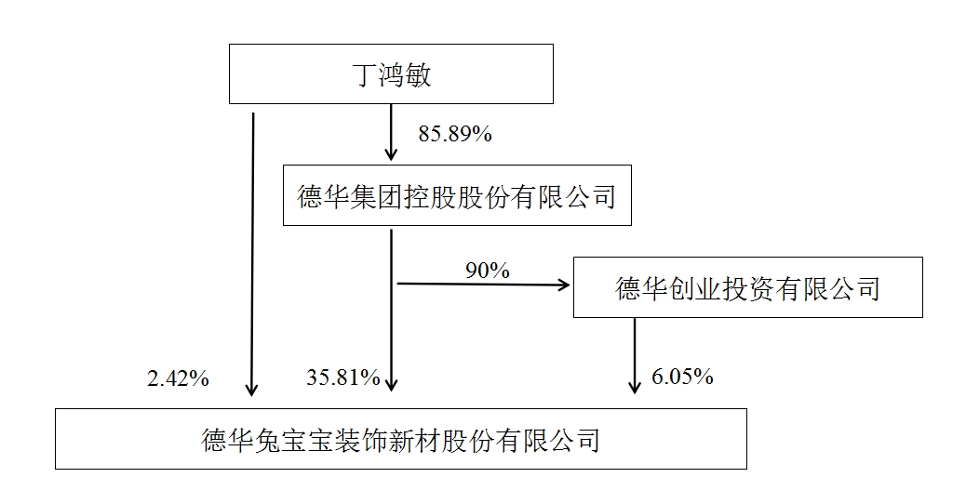

5、在年度报告批准报出日存续的债券情况
□适用 不适用

三、重要事项
无

